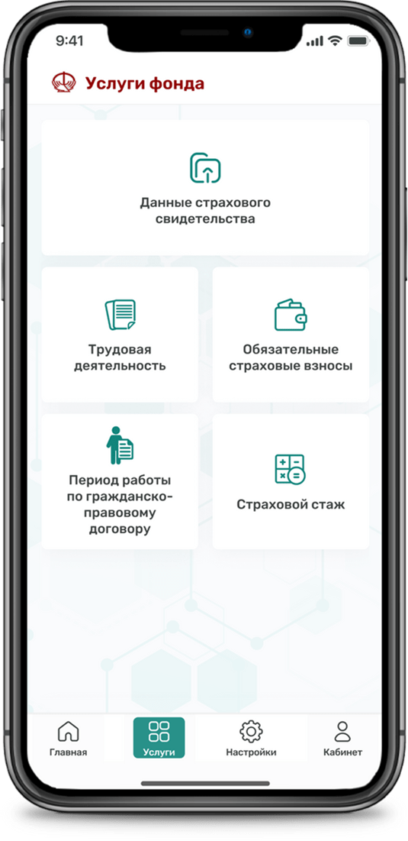
Мобильное приложение «ФСЗН» – это новый формат информационного взаимодействия с гражданами, которые являются участниками системы государственного социального страхования.
Мобильное приложение Фонда доступно для скачивания на платформе Google Play.
В дальнейшем появится возможность для скачивания и на других площадках.
Подробная информация о мобильном приложении Фонда
Мобильное приложение позволит в удобном для пользователя месте и в любое время получить:
1. доступ к информации, содержащейся на его индивидуальном лицевом счете (ИЛС).
Это данные свидетельства социального страхования, сведения о периодах трудовой деятельности и работодателях, в том числе периодах выполнения работ по гражданско-правовым договорам. С 1 июля 2019 года в Фонд поступают расширенные сведения о трудовой биографии работника, которые практически идентичны информации, содержащейся в трудовой книжке: наименование профессии рабочего/должности служащего, наименование структурного подразделения, основание увольнения и др. (поступают в Фонд при приеме на работу либо увольнении с работы).
2. возможность контролировать своего работодателя в части начисления и уплаты обязательных страховых взносов на пенсионное и социальное страхование – размеры таких взносов и периоды их уплаты (поступают в Фонд ежеквартально).
3. информацию о продолжительности страхового стажа, сформированного с 01.01.2003, которая рассчитывается на основании информации, содержащейся в ИЛС.
Страховой стаж – это гарантия формирования прав на получение трудовой пенсии. При достижении пенсионного возраста в 2024 году (женщины – 58 лет, мужчины – 63 года) страховой стаж должен составлять не менее 19,5 лет, в 2025 – 20 лет.
Фонд готов непрерывно совершенствоваться, быть всегда рядом, создавать простые, удобные и доступные сервисы для граждан! Ждем Ваши предложения на mobileapp@ssf.gov.by

